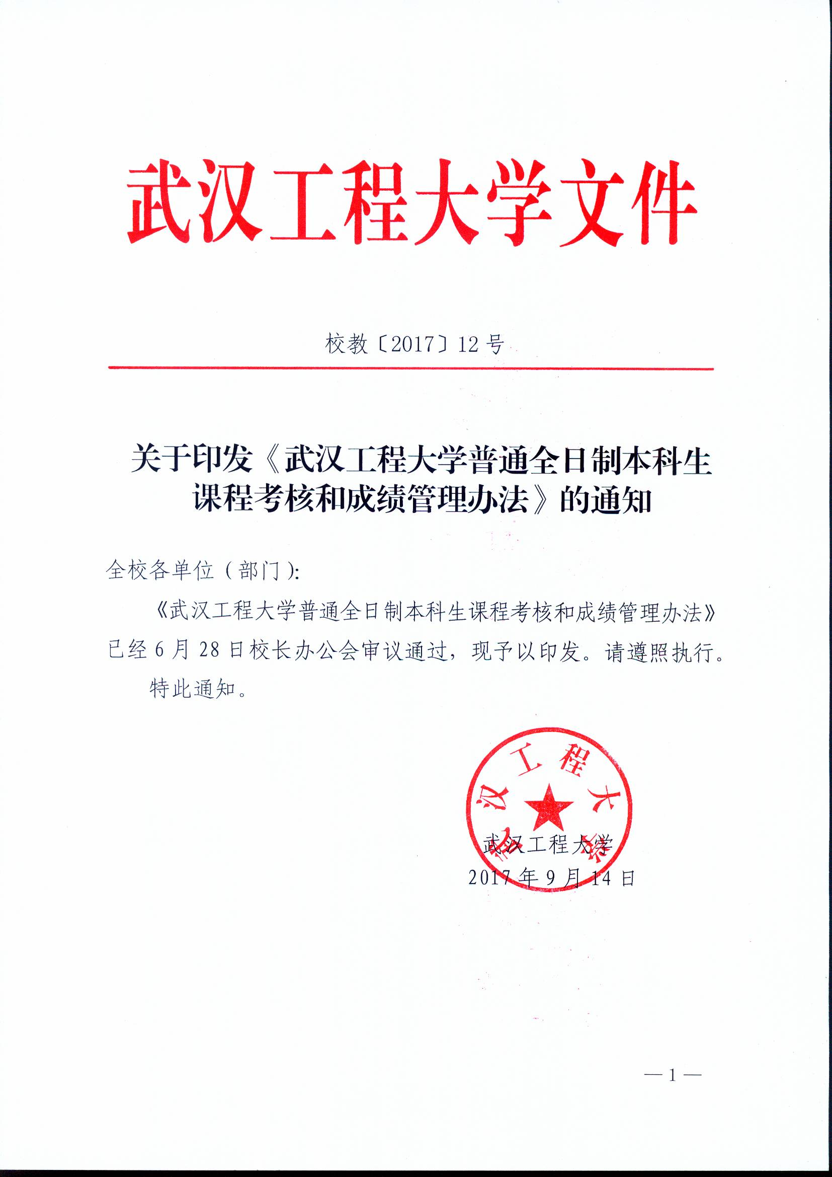

校教〔2017〕12号

关于印发《武汉工程大学普通全日制本科生
课程考核和成绩管理办法》的通知

全校各单位（部门）：
《武汉工程大学普通全日制本科生课程考核和成绩管理办法》已经6月28日校长办公会审议通过，现予以印发。请遵照执行。
特此通知。

武汉工程大学
2017年9月14日

武汉工程大学普通全日制本科生
课程考核和成绩管理办法

第一章 总则
第一条 为规范学校普通全日制本科生的课程考核和成绩管理工作，根据《武汉工程大学学生管理规定》，制定本办法。
第二条 本办法适用于武汉工程大学普通全日制本科生的课程考核和成绩管理，非全日制本科生、专科生的课程考核和成绩管理参照本办法执行。
第三条 本办法中的课程是指武汉工程大学专业培养方案中列出的所有课程，包括理论课程和独立开设的实验、实践、实习、毕业设计（论文）等非理论教学环节。
第四条 学校教务处统筹全校课程考核和成绩管理工作，各院（部）参与考核形式的确定、参考学生的资格审查、考核的组织、考核成绩评定和记载等有关工作。
第二章 考核的形式
第五条 课程考核分为正常考核和重修考核。正常考核是指在培养方案规定的开课学期、第一次参加课程学习（以下简称正常学习）时的考核；重修考核是指学生在正常考核结束后，再次参加课程学习（以下简称“重修”）过程中的考核。
第六条 课程考核由平时考核和结业考核两部分组成，平时考核成绩和结业考核成绩在总评成绩(最终出现在学生成绩单中的成绩)中所占比例应当在课程大纲或课程考试大纲中明确规定，并报开课学院（部）批准。
第七条 平时考核可以采用作业、讨论、回答问题、随堂测验、报告、论文等形式。平时考核的形式和成绩评定标准必须在课程大纲或课程考试大纲中有明确的规定，禁止随意评定平时考核成绩。鼓励增加平时考核的次数，鼓励采取多种考核形式，鼓励提高平时考核成绩在总评成绩中的比例。
第八条 结业考核可根据课程目标采用考查或考试的形式，考查可采用课程论文、答辩等方式评定结业考核成绩，考试可以采用开卷或闭卷的形式。鼓励创新结业考核形式。
第三章 考核的资格审查
第九条 学生按培养方案的规定，参加课程的正常学习，即自动获得该门课程的正常考核资格。
第十条 学生在正常学习中无故缺课累计超过授课总学时三分之一及以上的、或缺交作业累计达全部课程作业次数的三分之一及以上的，取消正常考核资格，课程正常考核的总评成绩以零分计。被取消正常考核资格的学生可以参加课程的重修和重修考核。
第十一条 学生课程的正常考核不合格，即自动获得该门课程的重修资格和重修考核资格；学生因升学、留学等原因需要强化课程学习效果，可以提出重修申请，经学生所在学院（部）和开课学院（部）同意，报学校教务处批准后，学生获得该门课程的重修资格和重修考核资格。在最长学习年限内，获得重修资格和重修考核资格的学生，可以在开课学院（部）开课时，参加重修和重修考核。
第四章 考核的组织
第十二条 所有课程的平时考核和非公共基础课程的结业考核由开课学院（部）组织，并在规定的时间向学校教务处备案，学校教务处不承认未经备案的课程考核成绩；公共基础课程的结业考核由学校教务处组织，相关学院（部）配合。
考核的组织方负责统筹考核的考场办公室。
每门课程的考核设立一名主考，主考由考核的组织方任命，一般由该门课程的任课老师承担。
第十三条 考核的监考教师由考核的组织方安排。学院（部）组织的考核，监考教师在学院（部）内选派；学校教务处组织的考核，监考教师在开课学院（部）和学生所在学院（部）内选派，以开课学院（部）教师为主。不得安排本科生、研究生等无关人员承担监考工作。
结业考试中，每个教室一般按“教室内考场数加一”的标准安排监考教师，平时考核、结业考查、采用开卷方式或诚信考试方式的结业考试等所需监考教师由考核的组织方根据实际情况合理安排。
第十四条 所有结业考试应该由考试组织方安排专人巡视，巡视员应该从学院（部）领导、校级或学院（部）教学督导员中选派。巡视员负责检查考试的组织情况、处理突发事件、指导监考教师处理考试违纪和作弊事件。
第十五条 考核工作是学校教学工作的重要组成部分，承担监考任务是每位教师应尽的义务，任何教师不得以任何理由拒绝承担监考任务。确因工作需要，临时不能履行义务的，监考教师应在考核开始前至少3个工作日向考核的组织方书面请假，考核组织方安排代替的监考教师后，请假才能生效。
第十六条 考核安排一旦确定不得随意调整。已安排的考核因故确实需要调整的，申请调整的学院（部）应至少提前两周向教务处报告，并说明调整的理由，经开课学院（部）和学生所在学院（部）同意，学校教务处批准后，方可调整。若因时间调整导致原来安排的监考教师不能正常履行监考职责的，由申请调整的学院（部）负责安排替代的监考教师。
第五章 考核的命题
第十七条 考核的命题必须以教学大纲或考试大纲为依据，要认真确定课程各部分知识点在考核中的比例，各类题型合理搭配，一般应该采用4种及以上题型，题量适当，难度适中，结业考试的平均成绩建议控制在75分左右，题目的文字应简练、准确、不产生异议。
考核成绩按百分制评定，课程总评成绩达到60分及以上为合格。
第十八条 不采用考试形式的考核由开课学院（部）决定命题方式；采用考试形式的考核应当实行教、考分离，有条件的课程从题库抽题，无题库的课程由第三者出题，任课教师一般不命题，题目与3年内试卷中的题目的重复率不能超过10%。
命题教师和审题教师由学院（部）安排，同一门课程应该统一命题并统一评分标准。
第十九条 命题时应该给出评分依据，客观性题目给出标准答案，主观性题目应给出评分标准。
学校教务处不得接受无评分依据的试卷的印刷申请。
第六章 试卷的印制与保密
第二十条 为保证试卷质量，所有试卷须在学校教务处指定的场所进行印制；为防止泄密，除命题人、审题人、学院和学校教务处指定的人员、试卷印制单位指定的人员以外，其他人员不应接触试卷和试卷原稿。
试卷原稿在学校教务处存档，保存期为考核结束后6年，到期后可由存档单位销毁。
第二十一条 公共基础课程和纳入公共基础课程管理的其他课程的考试试卷应在开考20个工作日以前，由命题教师交学校教务处联系印制，其他课程考试试卷应在开考前10个工作日以前，由命题教师交学校教务处联系印制。
第二十二条 各学院（部）组织考核的试卷，由该课程的主考在开考1个工作日以前，到学校教务处领取；由学校教务处组织考核的试卷，由各考场监考教师在开考当天到考场办公室领取。
考核结束后，由监考教师和学生班长一起清点试卷，并填写考场情况登记表，封装签字后将试卷送交主考或送到考场办公室。
第二十三条 试卷泄密为严重的教学事故，必须严肃追究试卷泄密当事人及所在单位领导的责任，并根据情节轻重给予相应处分。
第七章 试卷的评阅、成绩评定及成绩分析
第二十四条 试卷评阅方式由开课学院（部）决定，建议采取课程组集中阅卷方式。
教师评阅试卷前启封试卷袋，应认真清点试卷份数是否与考场情况登记表上实到人数一致，否则应向考场办公室或主考提出查对。若在阅卷过程中或阅卷结束后发现试卷缺失，由阅卷人负责。
第二十五条 试卷评阅采用正分计分制，考核成绩按百分制评定。总评成绩由任课教师录入教务管理系统。
第二十六条 各课程的任课教师在评阅完试卷后应以班级为单位认真填写《武汉工程大学考试试卷分析表（任课教师用）》，统计时不应包含平时考核成绩。
各级各类改革课程和公共基础课程，在考试结束后要作出详细的考试成绩分析，并于考试结束后4周内交开课学院保存。
第二十七条 非考试形式的考核的评阅方式由各开课学院（部）参照上述第二十四条至第二十六条执行。
第八章 考核材料的保存及查阅
第二十八条 考核成绩评定完成后，所有考核材料，包括试卷、参考答案或评分标准、成绩单和试卷分析表等，应该分班级、分课程存档，公共基础课程的结业考核材料以学院为单位集中交学校教务处归档保存，其他课程的结业考核材料和所有课程的平时考核材料由开课学院（部）保存， 保存期为考核结束后6年，到期后可由保管单位销毁。
第二十九条 学生、任课教师、考核成绩评定教师、教学督导员或教学质量监控人员可以根据需要提出考核材料查阅申请，经开课学院（部）审核同意后，由开课学院（部）或学校教学质量监控部门安排2名及以上人员查阅，其他人员不得查阅已归档考核材料。
第九章 考核成绩管理
第三十条 成绩记录遵循写实性原则，成绩的记录应该真实完整，正常考核和历次重修考核成绩应该明确标注。
第三十一条 学校教务处统筹成绩管理工作。保证教务管理系统的正常运行，按年度工作计划协调全校成绩管理的日常工作，审核学生成绩，出具成绩证明文件，做好成绩数据的统计分析工作，为其他教学工作和学生管理工作提供必要的数据支撑。
第三十二条 各学院（部）负责本学院（部）开课课程的成绩管理工作。按照培养方案的规定，保证教务管理系统中课程学时、学分正确无误，督查本院（部）教师按时录入课程考核成绩，处理成绩争议，保存考核依据和成绩原稿。
第三十三条 正常考核结束后1周内，任课教师应该将学生的平时考核成绩、结业考核成绩、总评成绩记入教务管理系统，同时提交有教师、教研室主任、以及分管教学工作副院长签名的纸质版《武汉工程大学学生成绩单》和《武汉工程大学考试试卷分析表（任课教师用）》到开课学院（部）。
第三十四条 正常考核成绩录入有异常的（如学生不在名册内等），任课教师应该将成绩录入异常学生成绩记入《武汉工程大学学生成绩单》，经任课教师签名，开课学院（部）分管教学工作副院长签名，加盖开课学院（部）公章后，提交到学校教务处，由学校教务处将成绩记入教务管理系统，教务管理系统中显示学生应当参加课程考核但实际并未参加的，该生成绩记为零分，并在备注栏中选择“旷考”。
第三十五条 提交成绩前一定要仔细核对确保无误，一旦提交，该门课程成绩不得随意更改。若成绩有误，确需改动的，应由任课教师提出申请，填写《武汉工程大学成绩补登、更改审批表》，经开课学院（部）同意，学校教务处批准后，由学校教务处专门人员进行更改。
第三十六条 重修考核结束后1周内，任课教师应该将学生的成绩记入《武汉工程大学学生成绩单》，经任课教师签名，开课学院（部）分管教学工作副院长签名，加盖开课学院（部）公章后，提交到学校教务处，由学校教务处将成绩记入教务管理系统。
第三十七条 学生对考核成绩有异议的，可以申请复查考核材料，复查申请经开课学院（部）批准后，由开课学院（部）派出两名以上教师复查，复查结果经开课学院（部）同意后，报学校教务处批准并更改成绩。
第三十八条 课程学分以该课程的上课时数或周数为主要依据。课程每16学时按1学分计算，集中进行的实践教学环节每周按1学分计算，学分最小单位为0.5分。
第三十九条 课程考核成绩按百分制计算，成绩最小单位为0.5分，考核成绩达到60分及以上，可以获得该课程的学分。
第四十条 平均学分绩点是衡量学生学习质量的重要依据。平均学分绩点的计算规定如下：
（一）课程绩点
当成绩分数小于60分时，课程绩点为0；
当成绩分数大于等于60分时，课程绩点=（分数-50）÷10,四舍五入到十分位。
（二）平均学分绩点
$$\text{平均学分绩点}=\frac{\sum{(\text{课程绩点}×\text{课程学分})}}{\sum{\text{课程学分}}}$$
平均学分绩点四舍五入到百分位。
第十章 课程考核改革
第四十一条 鼓励开展多样化的课程考核改革。
第四十二条 计划开展课程考核改革的任课教师或课程组，应该在正式开课以前，提交课程考核改革实施方案。公共基础课程的考核改革实施方案经开课学院（部）审批后，提交学校教务处审批，其他课程的考核改革实施方案提交到开课学院（部）审批。经学校教务处或开课学院（部）审批通过后，可以按照课程考核改革方案执行。
第十一章 附件
第四十三条 本办法自发布之日起施行，原《武汉工程大学课程考核管理规定》（教字〔2007〕20号）同时废止。
第四十四条 本办法由学校授权学校教务处负责解释。

武汉工程大学办公室 2017年9月14日印发

